当我们看同一个网站时实则我们所利用域名和ip地址访问的结果不一样，他们不处于同一目录（构造网站的方式不同有些会有，有些没有视情况而定）
- 当我们用域名访问时会在ip访问的基础上加上blog的目录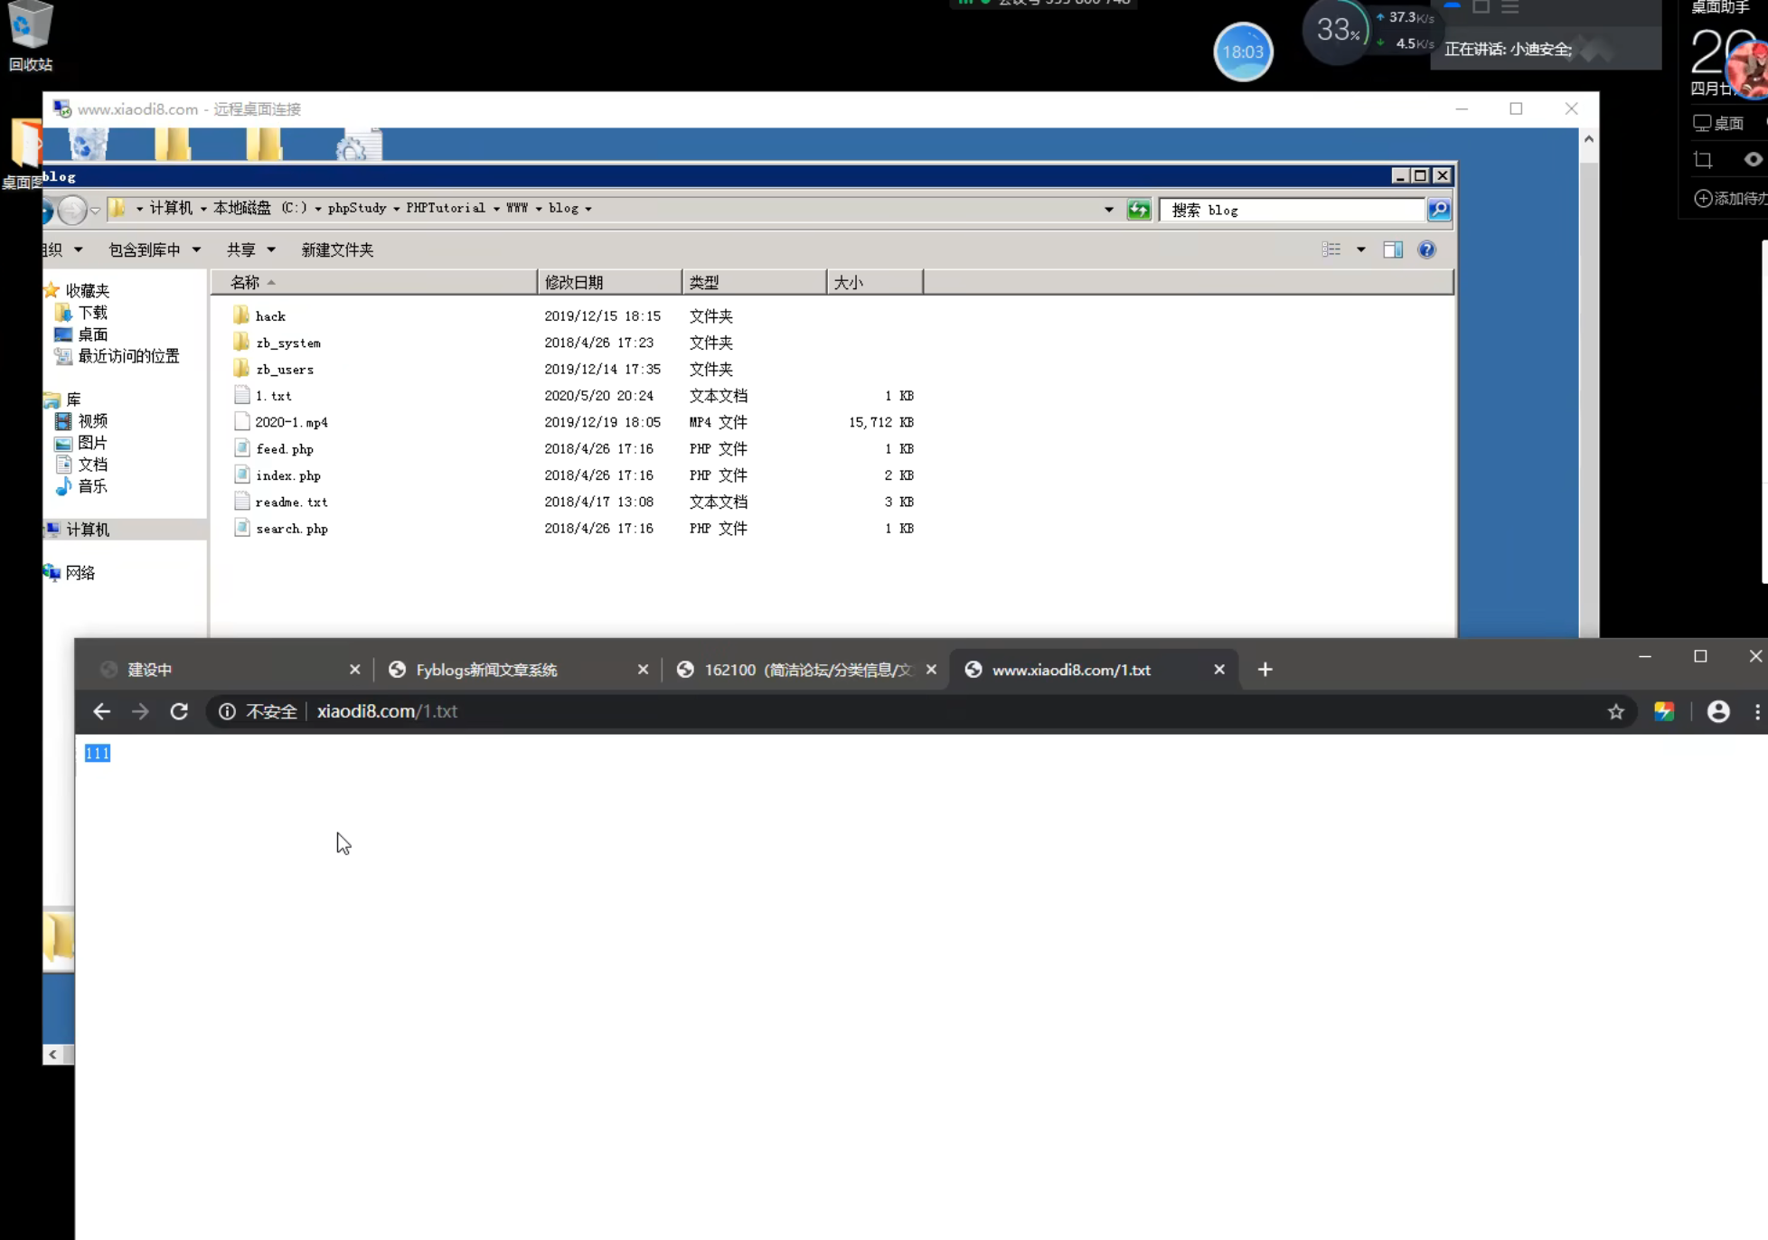
- 当我们利用ip访问时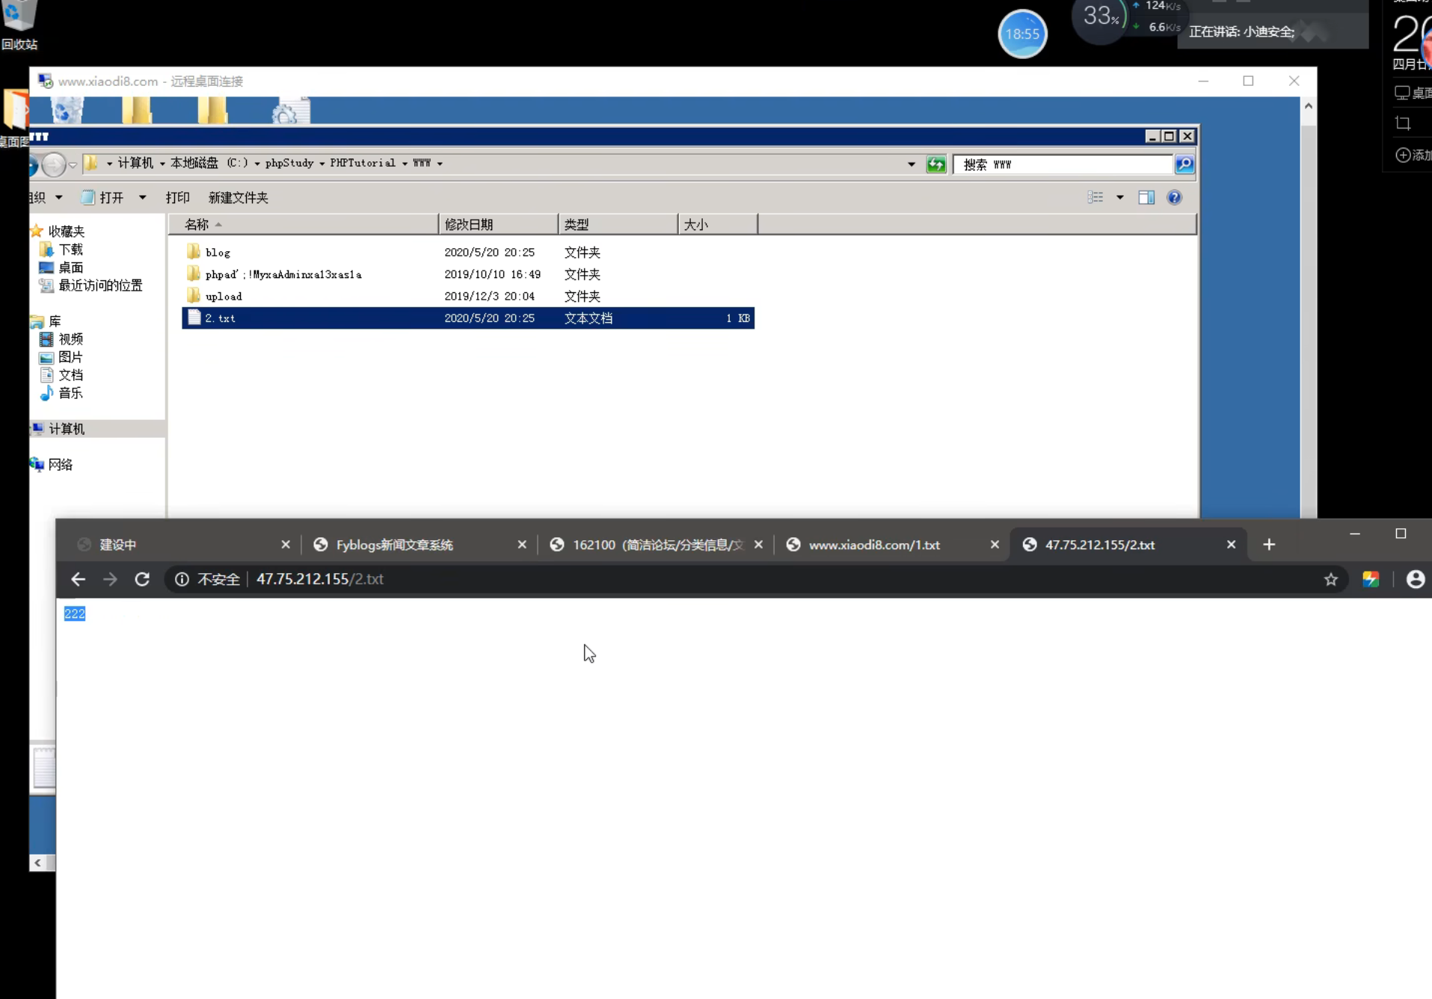
这样造成的结果就是ip访问的范围比域名访问的范围要大，会使得web扫描的时候，扫同一个网站出现不同目录的情况

